działka nr 1/31, arkusz mapy 19,
miasto Gniew
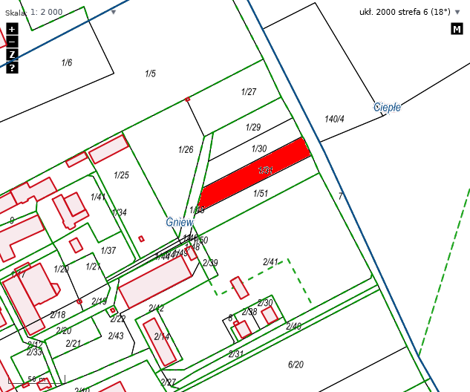 | INFORMACJE OGÓLNE:  Ulica:  Numer domu:  Obręb: Gniew  Powierzchnia budynku:  Powierzchnia działki: 0.2316 ha  Rodzaj nieruchomości:  EWIDENCJA:  Arkusz mapy: 19  Numer działki: 1/31  Powierzchnia działki 0.2316 ha  Księga wieczysta:  INFORMACJE PRZETARGOWE:  Cena wywoławcza: 69.000,00 zł (netto)  Data przetargu: 18.11.2019r.  Rodzaj przetargu: Wysokość wpłaty wadium: Pierwszy przetarg ustny nieograniczony 10 % ceny wywoławczej  Data wpłaty wadium 8.11.2019r.

